Фаховий коледж ракетно-космічного машинобудування

Дніпровського національного університету імені Олеся Гончара

ЗВІТ

з лабораторних робіт

з дисципліни «Технології (Програмування)»

Спеціальність 123 Комп’ютерна інженерія

Група КС-21-1

Виконав Колосов І.Д.

Перевірив М.М Гапоненко

2021-2022

ЗМІСТ

Лабораторна робота № 8

ЛАБОРАТОРНА РОБОТА № 8

Тема: Складання та налагодження програм пошуку екстремумів лінійних масивів даних.

Мета: Придбати практичні навички в:

− організації псевдодинамічних масивів;

− реалізації алгоритмів пошуку екстремумів лінійних масивів даних.

1. Блок схема (Рисунок 1)

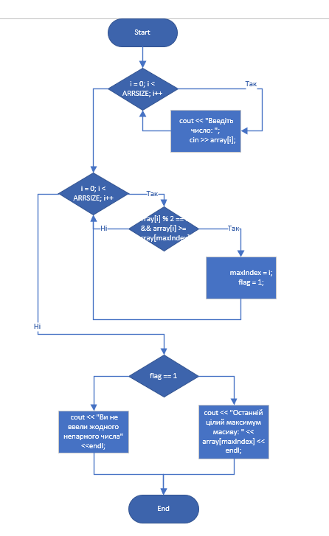

1. Постановка задачі:

Скласти та налагодити програму введення одновимірного (лінійного) масиву та обробки його за алгоритмом згідно Вашого варіанту. Програма повинна задовольняти наступним вимогам:

* сформувати псевдодинамічний масив;
* введення значень елементів масиву проводити в окремому циклі;
* при обробці масиву враховувати, що шукані елементи можуть бути відсутні. В цьому випадку вивести користувачеві відповідне повідомлення;
* введення та виведення вхідних та вихідних даних повинно містити необхідні для користувача повідомлення.
* В веденому масиві цілих чисел знайти останній максимум непарних елементів масиву, або повідомити про відсутність непарних елементів..

1. Виконання програми

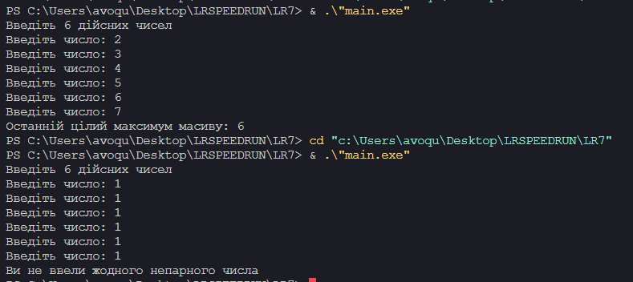

1. Код програми:

#include <iostream>

#include <windows.h>

using *namespace* std;

*int* main(){

    SetConsoleCP(65001);

    SetConsoleOutputCP(65001);

*const* *int* ARRSIZE = 6;

*int* array[ARRSIZE];

*int* flag = 0;

*int* maxIndex = 0;

    cout << "Введіть 6 дійсних чисел\n";

    for (*int* i = 0; i < ARRSIZE; i++) {

        cout << "Введіть число: ";

        cin >> array[i];

    }

    for (*int* i = 0; i < ARRSIZE; i++){

        if(array[i] % 2 == 0 && array[i] >= array[maxIndex]) {

            maxIndex = i;

            flag = 1;

        }

    }

    if (flag == 1)

        cout << "Останній цілий максимум масиву: " << array[maxIndex] << endl;

    else

        cout << "Ви не ввели жодного непарного числа" <<endl;

    return 0;

}

Висновок: Я придбав практичні навички в організації псевдодинамічних масивів та реалізації алгоритмів пошуку екстремумів лінійних масивів даних.